- Configurar dos servidores BIND:
  - Uno como servidor maestro con nombre DNS ns1.empresa-tarea-daw05.local en la IP 192.168.200.250.
  - Otro como servidor esclavo con nombre en la IP 192.168.200.249.
  - Con la posibilidad de transferencia de zona entre ellos.
  - Donde la zona del servidor maestro contiene los siguientes registros de recursos:
    - mail que apunta a la IP 192.168.100.249.
    - aplicacion-web que es un alias de www.redmine.empresa-tarea-daw05.local.
  - Donde la transferencia de zona se realiza de forma automática cuando se modifica la zona en el servidor maestro.

Configuración del Servidor BIND Maestro (ns1.empresa-tarea-daw05.local - 192.168.200.250)
Edita el archivo de configuración de red: sudo nano /etc/netplan/01-network-manager-all.yaml

network:

version: 2

renderer: NetworkManager

ethernets:

enp0s3:

dhcp4: yes

addresses: [192.168.200.250/24]

routes:

- to: 0.0.0.0/0

via: 192.168.200.1

nameservers:

addresses: [192.168.200.250]

Aplica la configuración con el siguiente comando: sudo netplan apply

Actualizar repositorios do sistema operativo:
sudo apt-get update
Instalar os paquetes necesarios para BIND (bind9):
sudo apt-get install bind9 bind9utils bind9-doc
Verificar que o servidor BIND9 esté activo:
sudo systemctl status bind9
Asegúrate de que el firewall permita el tráfico de BIND:
sudo ufw allow Bind9
Actualizar configuracion DNS do sistema operativo
sudo nano /etc/nsswitch.conf
Dentro do arquivo modificar a liña hosts para que quede así --> hosts: files dns

sudo nano /etc/systemd/resolved.conf
Agrega la siguiente línea o modifícala si ya existe: DNS=192.168.200.250
Actualizar resolv.conf
Para o servicio resolved
service systemd-resolved stop

Desactivar as caches DNS
resolvectl mdns enp0s3 no
resolvectl llmnr enp0s3 no
Comprobamos configuración
resolvectl status
Copia de seguridade do ficheiro resolv.conf
mv /etc/resolv.conf /etc/resolv.conf.bak
ln -s /run/systemd/resolve/resolv.conf /etc/resolv.conf
ls -lah /etc/resolv.conf

Guarda el archivo y reinicia el servicio systemd-resolved:
service systemd-resolved start

Verificar en qué portos TCP y UDP está activo o servidor BIND9:
sudo sudo apt install net-tools
sudo netstat -natp | grep named

Configuración xeral do servidor bind
Vamos a carpeta cd /etc/bind
sudo nano named.conf.options
Engadimos ao arquivo
acl "trusted" {
192.168.200.250;
192.168.200.249;
};
options {
directory "/var/cache/bind";
forwarders {
8.8.8.8;
8.8.4.4;
};
listen-on { any; };
allow-query { localhost; 192.168.200.0/24; };
dnssec-validation no;
};

Configuración da zona en /etc/bind/named.conf.local
sudo nano /etc/bind/named.conf.local
E escribimos:
zone "empresa-tarea-daw05.local" IN {
type master;
file "/var/lib/bind/master/db.empresa-tarea-daw05.local.hosts";
allow-transfer { 192.168.200.249; };
notify yes;
};

Recargar o servidor BIND9:
sudo systemctl reload bind9
Creamos a ruta e despois verificamos a sintaxis do arquivo de configuracion
sudo mkdir /var/lib/bind/master
named-checkconf /etc/bind/named.conf.local

Crear o arquivo de zona /var/lib/bind/master/db.empresa-tarea-daw05.local:
sudo nano /var/lib/bind/master/db.empresa-tarea-daw05.local.hosts
Agregamos os rexistros de recursos segundo o requerido:
$TTL 86400
@ IN SOA empresa-tarea-daw05.local. admin.empresa-tarea-daw05.local. (
1 ; Serial
2h ; Refresh
15m ; Retry
1w ; Expire
1h ; Negative Cache TTL
)
;
IN NS ns1.empresa-tarea-daw05.local.
IN NS ns2.empresa-tarea-daw05.local.
ns1.empresa-tarea-daw05.local. IN A 192.168.200.250
www.redmine.empresa-tarea-daw05.local. IN A 192.168.200.250
mail.empresa-tarea-daw05.local. IN A 192.168.200.249
ns2.empresa-tarea-daw05.local. IN A 192.168.200.249
aplicacion-web.empresa-tarea-daw05.local. IN CNAME www.redmine.empresa-tarea-daw05.local.

Verficamos o arquivo con:
named-checkzone empresa-tarea-daw05.local /var/lib/bind/master/db.empresa-tarea-daw05.local.hosts

Recargar o servidor BIND9:
sudo systemctl reload bind9

Comprobación:
nslookup aplicacion-web.empresa-tarea-daw05.local
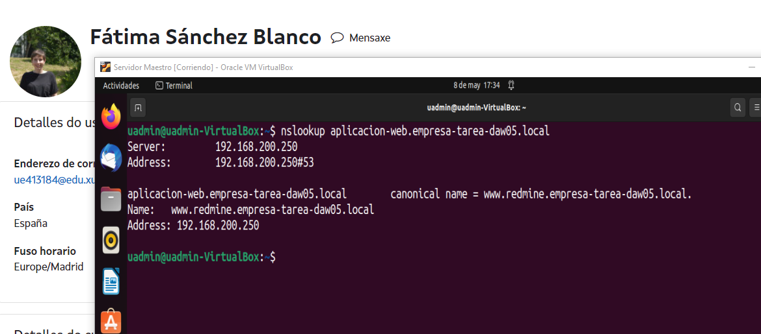

Configuración del Servidor BIND Esclavo (192.168.200.249)
Edita el archivo de configuración de red: sudo nano /etc/netplan/01-network-manager-all.yaml
network:
version: 2
renderer: networkd
ethernets:
enp0s3:
dhcp4: yes
addresses: [192.168.200.249/24]
routes:
- to: 0.0.0.0/0
via: 192.168.200.1
nameservers:
addresses: [192.168.200.249]
Aplica la configuración con el siguiente comando: sudo netplan apply
#Actualizar repositorios do sistema operativo:
sudo apt-get update
#Instalar os paquetes necesarios para BIND (bind9):
sudo apt-get install bind9 bind9utils bind9-doc
#Verificar que o servidor BIND9 esté activo:
sudo systemctl status bind9
#Asegúrate de que el firewall permita el tráfico de BIND:
sudo ufw allow Bind9
#Actualizar configuracion DNS do sistema operativo
sudo nano /etc/nsswitch.conf
Dentro do arquivo modificar a liña hosts para que quede así --> hosts: files dns
sudo nano /etc/systemd/resolved.conf
Agrega la siguiente línea o modifícala si ya existe: DNS=192.168.200.249
Actualizar resolv.conf
#Para o servicio resolved
service systemd-resolved stop

#Desactivar as caches DNS
resolvectl mdns enp0s3 no
resolvectl llmnr enp0s3 no
#Comprobamos configuración
resolvectl status
#Copia de seguridade do ficheiro resolv.conf
mv /etc/resolv.conf /etc/resolv.conf.bak
ln -s /run/systemd/resolve/resolv.conf /etc/resolv.conf
ls -lah /etc/resolv.conf

#Guarda el archivo y reinicia el servicio systemd-resolved:
service systemd-resolved start

#Verificar en qué portos TCP y UDP está activo o servidor BIND9:
sudo sudo apt install net-tools
sudo netstat -natp | grep named
#Configuración xeral do servidor bind
sudo nano /etc/bind/named.conf.options
Engadimos ao arquivo
acl "trusted" {
192.168.200.250;
192.168.200.249;
};
options {
directory "/var/cache/bind";
forwarders {
8.8.8.8;
8.8.4.4;
};
listen-on { any; };
allow-query { localhost; 192.168.200.0/24; };
dnssec-validation no;
};
Configuración da zona en /etc/bind/named.conf.local:
sudo nano /etc/bind/named.conf.local
Agrega o siguiente:

zone "empresa-tarea-daw05.local" IN {
type slave;
masters { 192.168.200.250; };
file "/var/lib/bind/slave/db.empresa-tarea-daw05.local.hosts";
};
Verificar a sintaxis do arquivo de configuración:
sudo mkdir /var/lib/bind/slave
sudo named-checkconf /etc/bind/named.conf.local
Reiniciar BIND9:
sudo systemctl restart bind9

Comprobación:
nslookup aplicacion-web.empresa-tarea-daw05.local

- Configurar un servidor OpenLDAP con:

No Servidor BIND Maestro (192.168.200.250)
Actualizar repositorios do sistema operativo:
sudo apt-get update
Instala os paquetes necesarios para o funcionamiento de OpenLDAP.
apt-get install slapd ldap-utils
Contraseña del administrador: admin Verificación de la contraseña: admin
Verifica que o servidor OpenLDAP está activo, por defecto, no puerto TCP 389.
netstat -natp | grep 389

  - El nombre de dominio¨empresa-tarea-daw05.local.

Configura el servidor OpenLDAP mediante el comando dpkg-reconfigure slapd. Los valores utilizados los puedes ver a continuación del comando:

¿Desea omitir la configuración del servidor OpenLDAP? No
Introduzca su nombre de dominio DNS: empresa-tarea-daw05.local
Nombre de la organización: empresa-tarea-daw05.local
Contraseña del administrador: admin
Verificación de la contraseña: admin
¿Desea que se borre la base de datos cuando se purgue el paquete slapd? No
¿Desea mover la base de datos antigua? Sí

service slapd start

  - Una estructura básica para atender a una unidad organizativa que contenga el departamento de atención al cliente.
Elaboramos un ficheiro estructura-basica-tarea-daw05.ldif para crear unha unidade organizacional “operador”:
cd /etc/ldap
sudo nano estructura-basica-tarea-daw05.ldif

# Estructura básica para empresa-tarea-daw05.local
dn: dc=empresa-tarea-daw05,dc=local
objectClass: top
objectClass: dcObject
objectClass: organization
o: empresa-tarea-daw05.local
dc: empresa-tarea-daw05

# Unidad organizativa para operador

dn: ou=operador,dc=empresa-tarea-daw05,dc=local
objectClass: organizationalUnit
ou: operador

Revisamos el archivo /etc/ldap/slapd.d/cn\=config/olcDatabase\=\{1\}hdb.ldif
ldapadd -c -x -D cn=admin,dc=empresa-tarea-daw05,dc=local -w admin -f estructura-basica-tarea-daw05.ldif

  - Un usuario que pertenezca al departamento de atención al cliente: op1 con contraseña oper.
Creamos o archivo
nano usuario-op1.ldif

# Usuario op1
dn: uid=op1,ou=operador,dc=empresa-tarea-daw05,dc=local
objectClass: inetOrgPerson
objectClass: posixAccount
cn: Operador
sn: uno
loginShell: /bin/bash
uidNumber: 10011
gidNumber: 10011
homeDirectory: /home/op1
gecos: Pruebas DAW05
userPassword: oper
mail: op1@empresa-tarea-daw05.local
Desde la terminal: sudo ldapadd -c -x -D cn=admin,dc=empresa-tarea-daw05,dc=local -w admin -f usuario-op1.ldif

Comprobar que está todo creado buscando en todo o directorio, tanto dominio, como OU como o usuario:
ldapsearch -b "dc=empresa-tarea-daw05,dc=local" -s sub -x "(objectclass=*)"

ENGADIR AO FICHEIRO de zona /var/lib/bind/master/db.empresa-tarea-daw05.local E INCREMENTAR O SERIAL
sudo nano /var/lib/bind/master/db.empresa-tarea-daw05.local.hosts
Agregamos os rexistros de recursos segundo o requerido:

openldap.empresa-tarea-daw05.local. IN CNAME www.redmine.empresa-tarea-daw05.local.

Reiniciar BIND9:
sudo systemctl restart bind9

- Revisar toda la estructura DIT del dominio empresa-tarea-daw05.local a través del servidor DNS esclavo.

Configuración del Servidor BIND Esclavo (192.168.200.249)
Actualizar repositorios do sistema operativo:
sudo apt-get update
Instala los paquetes necesarios para el funcionamiento de OpenLDAP. La instalación te pedirá una contraseña.
apt-get install slapd ldap-utils
Contraseña del administrador: admin Verificación de la contraseña: admin
Verifica que el servidor OpenLDAP está activo, por defecto, en el puerto TCP 389.
netstat -natp | grep 389

service slapd start

Finalmente executamos o comando:
ldapsearch -H ldap://openldap.empresa-tarea-daw05.local -b "dc=empresa-tarea-daw05,dc=local" -s sub -x "(objectclass=*)"
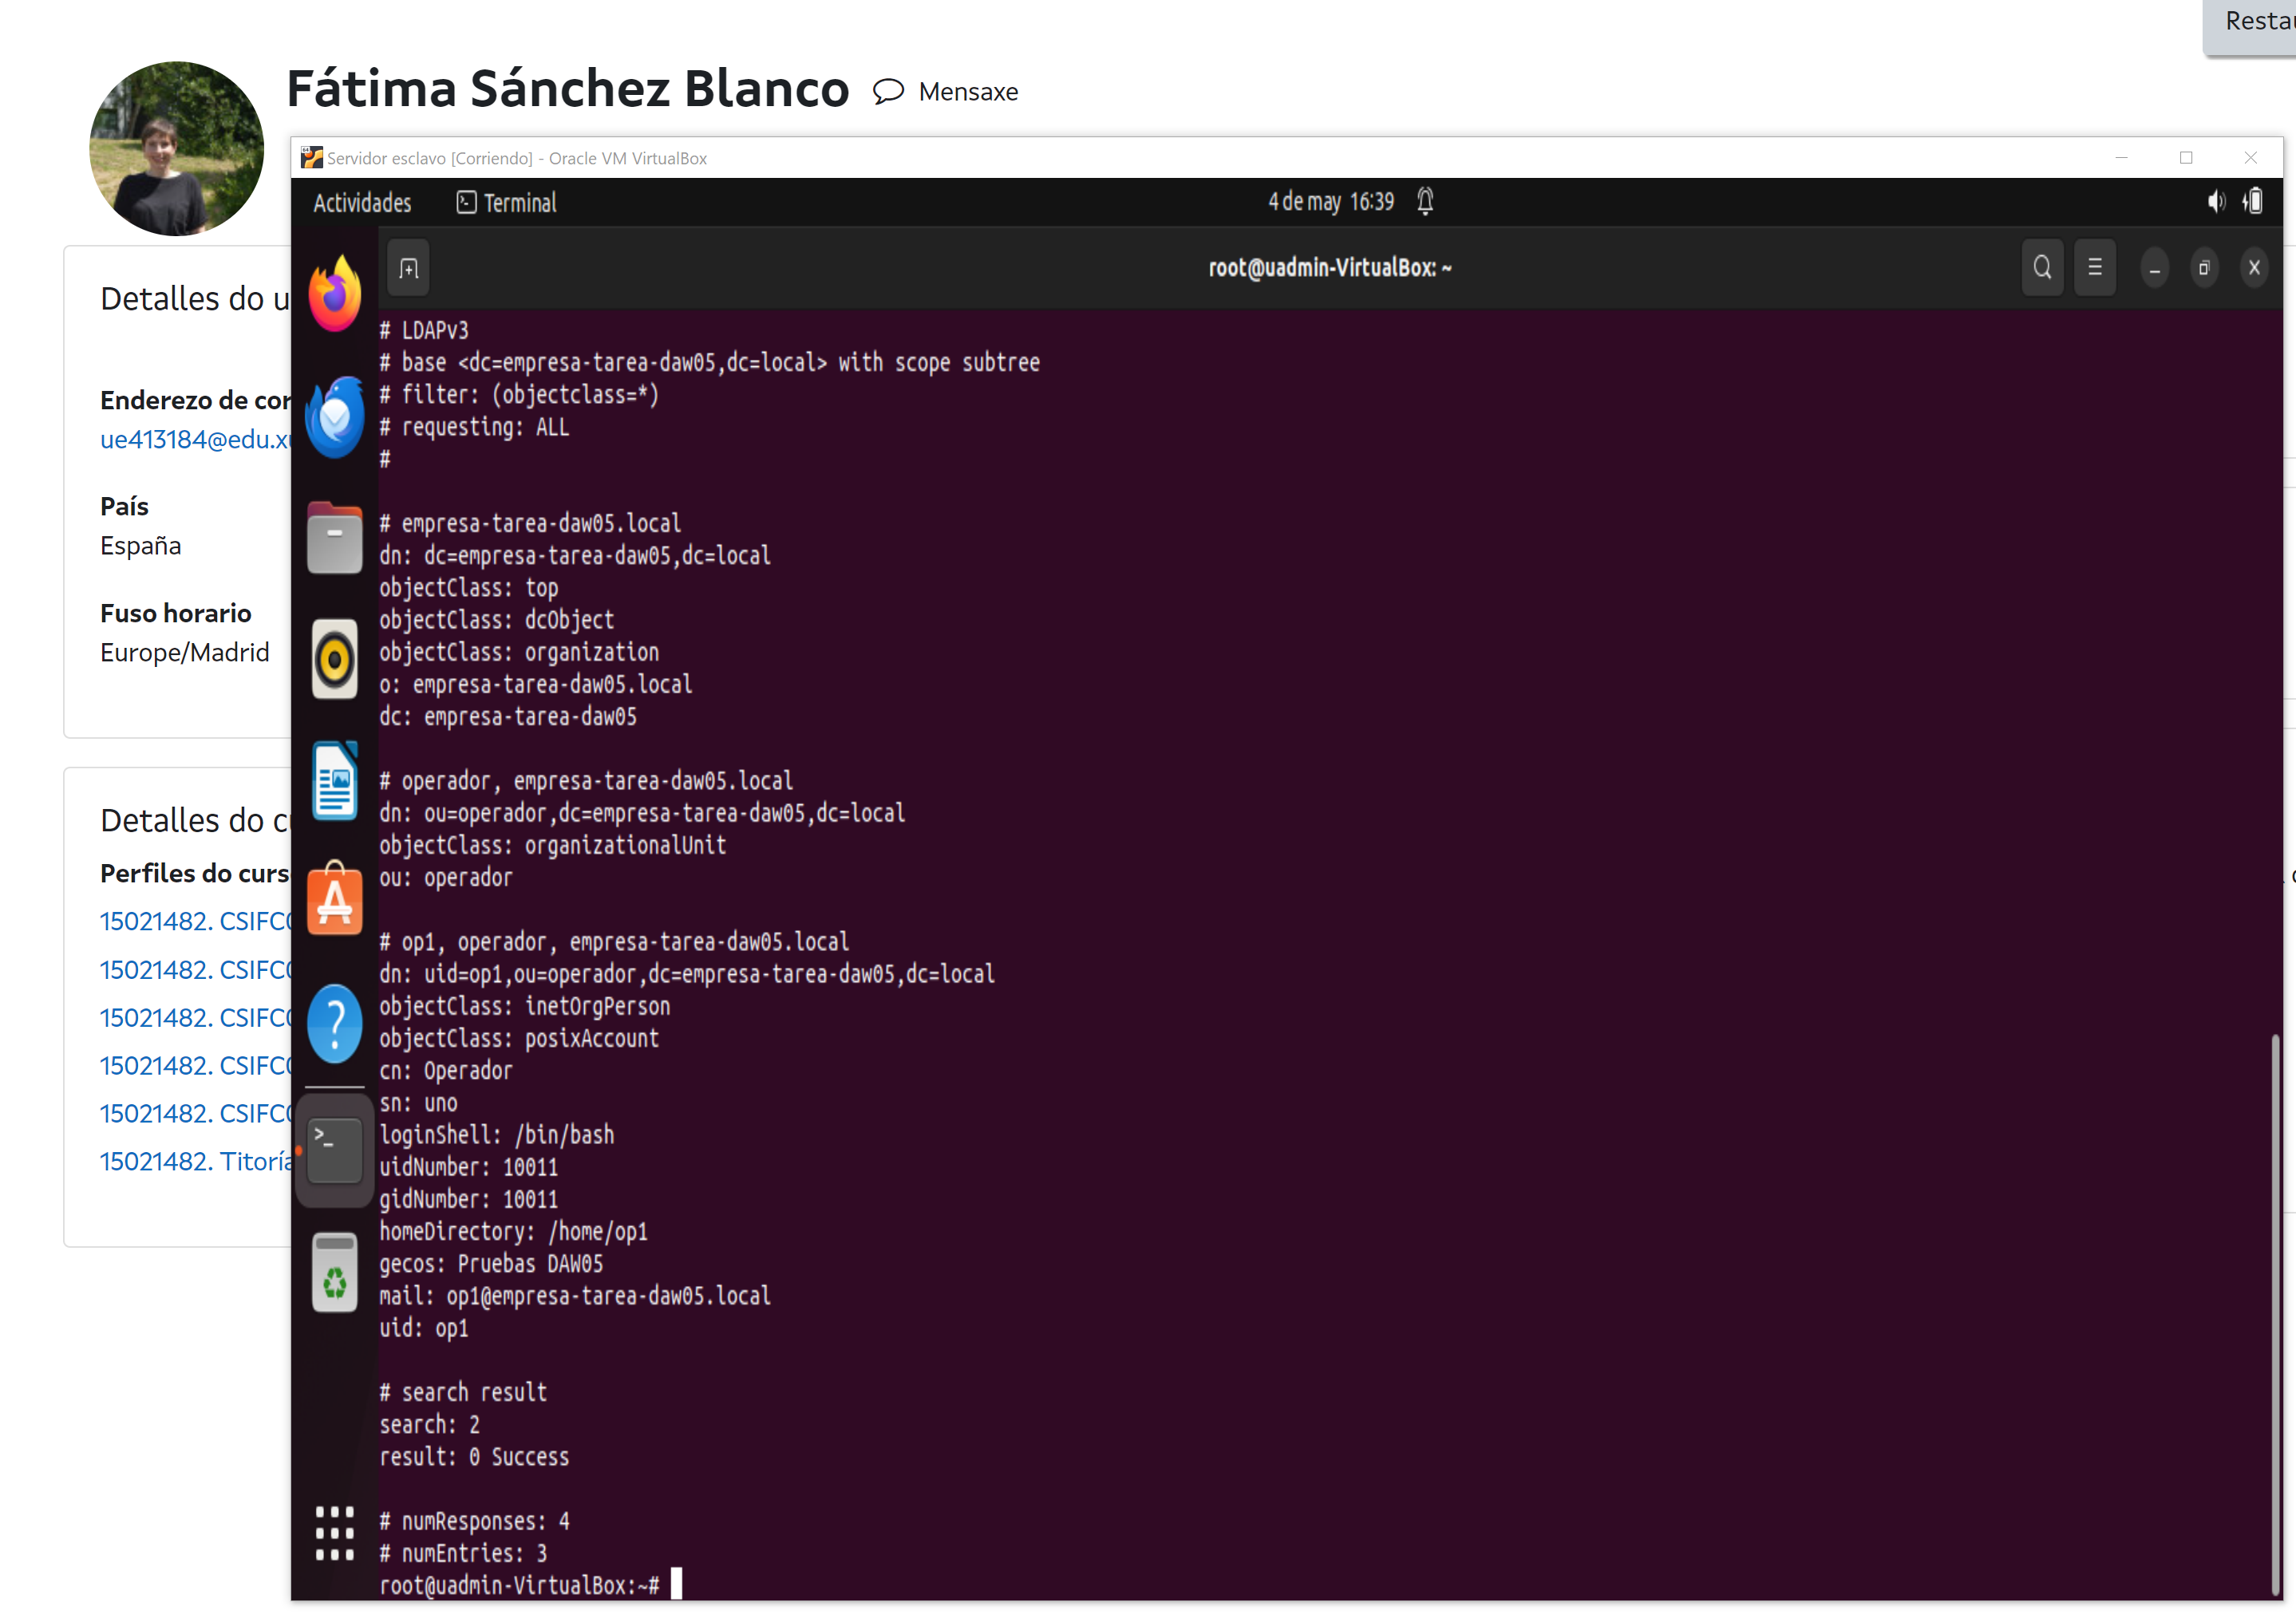

Instalación Redmine
1. Actualiza los repositorios del sistema operativo:
apt update

Instala dependencias ruby
apt install build-essential zlib1g-dev libyaml-dev libssl-dev libgdm-dev libreadline-dev libncurses5-dev libffi-dev curl openssh-server checkinstall libxml2-dev libxslt1-dev libcurl4-openssl-dev libicu-dev logrotate rsync ruby-dev

Instala ruby
apt install ruby-full

Instala apache (configúrase despois)
apt install apache2 libapache2-mod-passenger

Instalar MySQL:
apt-get install mysql-server mysql-client libmysqlclient-dev
Instalar y configurar MariaDB
apt install mariadb-server libmysqlclient-dev -y
systemctl enable --now mariadb
service mariadb start

Se da error de masked
systemctl unmask mysql.service
systemctl unmask mariadb.service
service mariadb start
service mariadb status

Accede a Mariadb con comando MySQL:

mysql -u root -p
En MySQL, crea una base de datos para Redmine y un usuario:

CREATE DATABASE redmine CHARACTER SET utf8mb4;
CREATE USER 'redmine'@'localhost' IDENTIFIED BY 'abc123.';
GRANT ALL PRIVILEGES ON redmine.* TO 'redmine'@'localhost';

Git:

sudo apt install git

Navega hasta el directorio /opt:

cd /opt
Clona el repositorio de Redmine desde GitHub:

sudo git clone https://github.com/redmine/redmine.git

Regresa al directorio de Redmine:

cd /opt/redmine
git checkout 5.1.0

Copia el archivo de configuración de ejemplo de la base de datos y edita database.yml:

cp config/database.yml.example config/database.yml
sudo nano config/database.yml

Dentro de database.yml, asegúrate de que la configuración para producción sea la siguiente:
production:
adapter: mysql2
database: redmine
host: localhost
username: “redmine”
password: “abc123.”
encoding: utf8mb4
variables:
tx_isolation: “READ-COMMITTED”

#Instala Ruby Bundler:
gem install bundler
#Instala las gemas necesarias con Bundler:
bundle install --without development test
#Prepara la base de datos
bundle exec rake generate_secret_token
RAILS_ENV=production bundle exec rake db:migrate

Configurar apache
a2enmod passenger
systemctl restart apache2

Configurar site e darlle permisos a apache
chmod a+x -R /opt/redmine
nano /etc/apache2/sites-available/redmine.conf

Editar
<VirtualHost *:80>

ServerName aplicacion-web.empresa-tarea-daw05.local

ServerAlias www.redmine.empresa-tarea-daw05.local

DocumentRoot /opt/redmine/public

<Directory /opt/redmine/public>

Order allow,deny

Allow from all

Require all granted

AllowOverride all

Options -MultiViews

</Directory>

</VirtualHost>

activar site e arrancar apache (isto provoca que se arranque Redmine, xa que estará xestionado por apache)
a2ensite redmine
systemctl restart apache2

